Задание 1

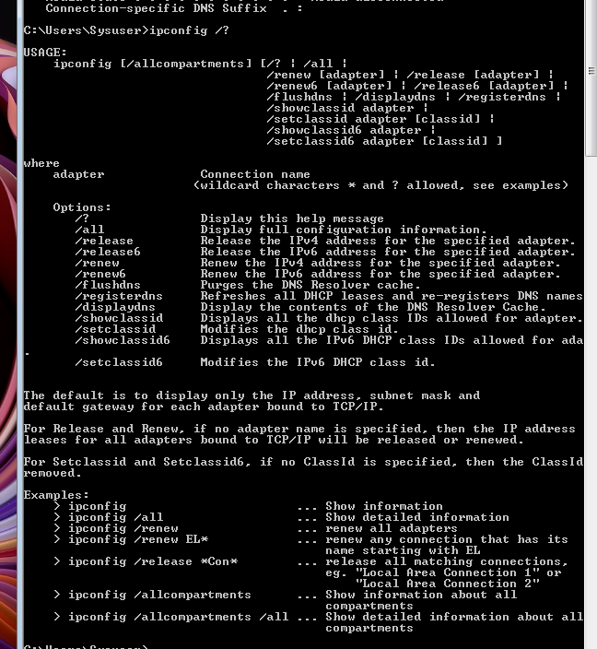

Задание 2

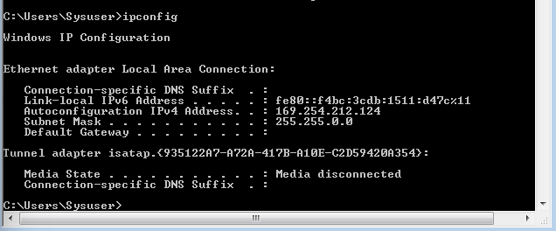

Задание 3

Sysuser—PC

IP 169.254.178.46

Маска 255.255.0.0

MAC 08-00-27-4E-4B-50

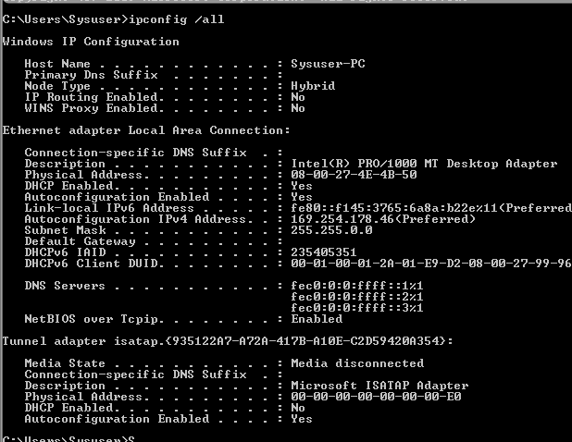

Задание 4

Класс-B, диапазон 128.0.0.0 - 191.255.0.0

кол-во хостов 216-2

Задание 5

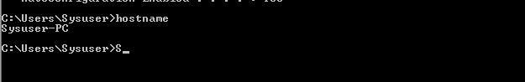

Задание 6

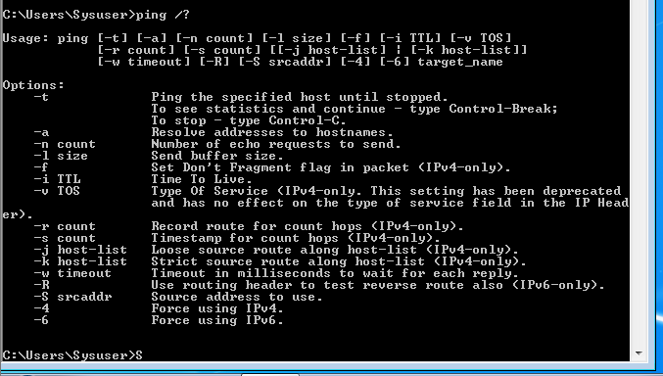

Задание 7

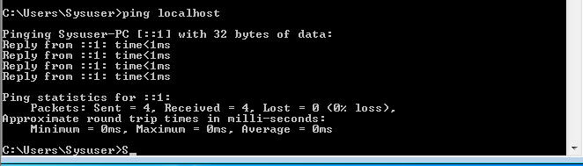

Задание 8

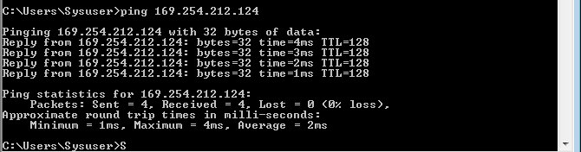

Задание 9

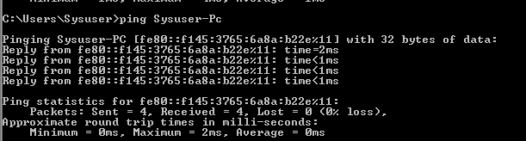

Задание 10

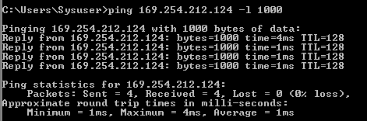

Задание 11

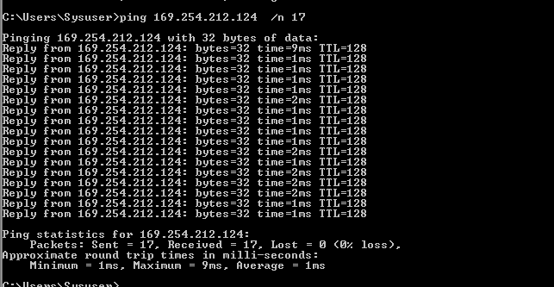

Задание 12

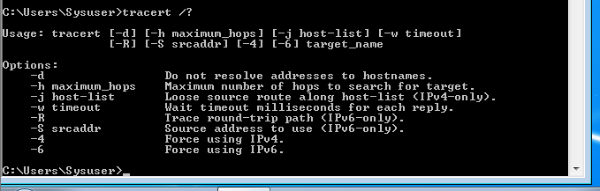

Залание 13

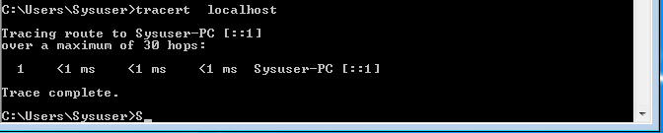

Задание 14

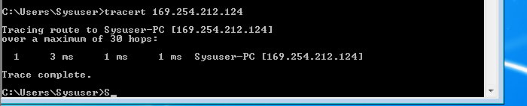

Задание 15

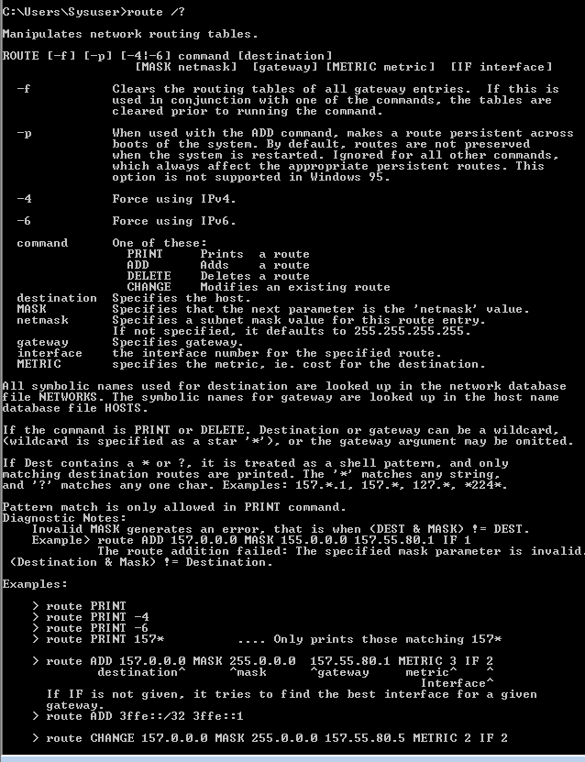

Задание 16

127.0.0.1 – внутренняя петля

127.255.255.255 – широковещательный

169.254.255.255  
255.255.255.255

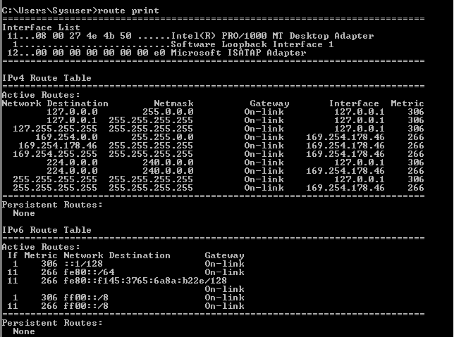

Задание 17

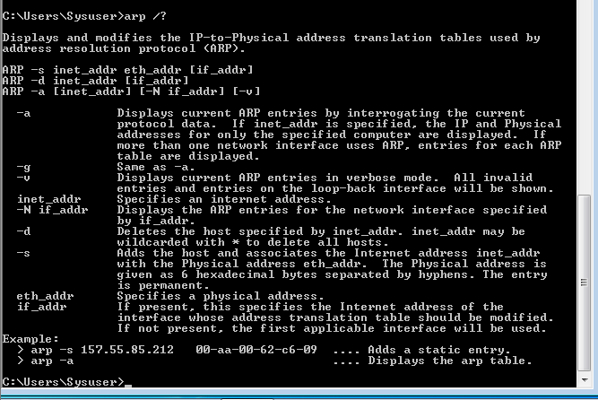

Задание 18

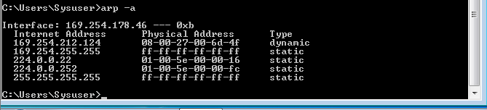

Задание 19

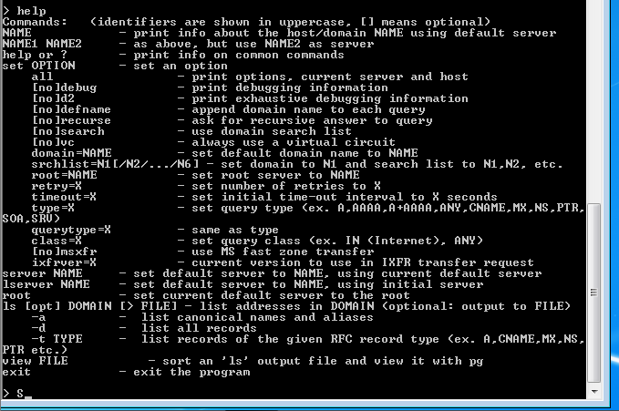

Задание 20



Задание 21

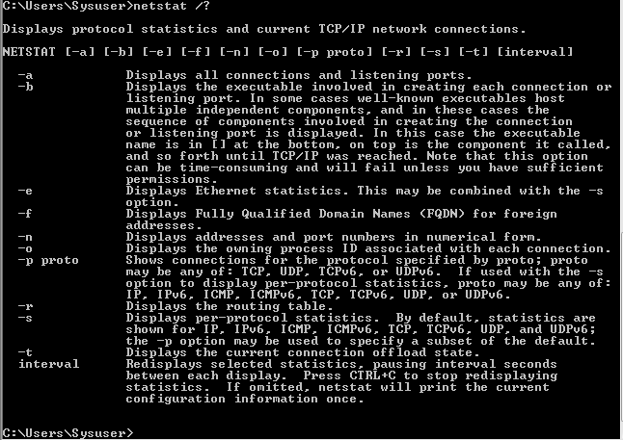

Задание 22

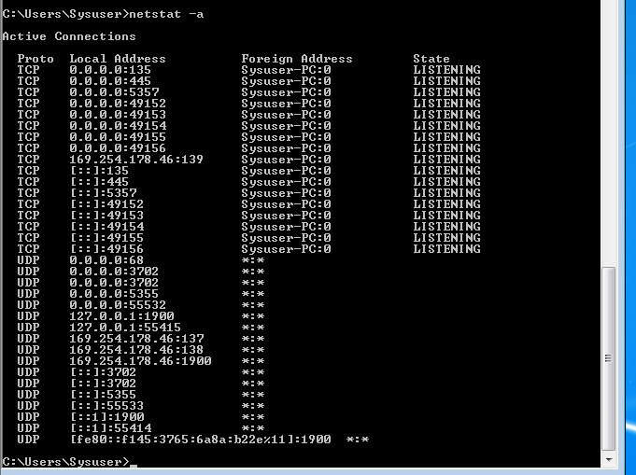

Задание 23

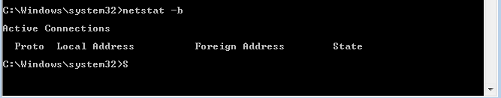

Задание 24

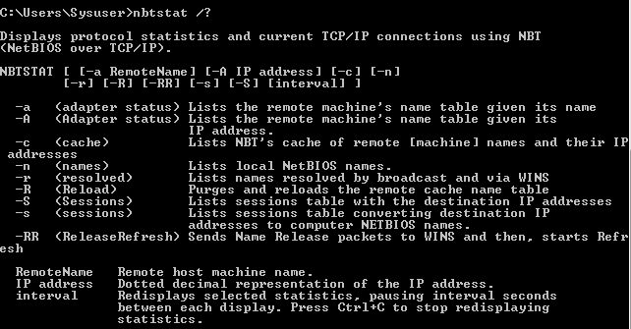

Задание 25

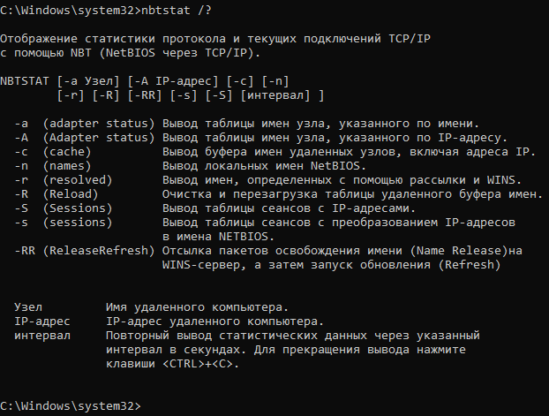

**Задание 26.**.

